تصنيف التفاعلات الكيميائية
الأسم ـــــــــــــــــــــــــــــــــــــــــــــــــــــــــ الصف ـــــــــــــــــــ
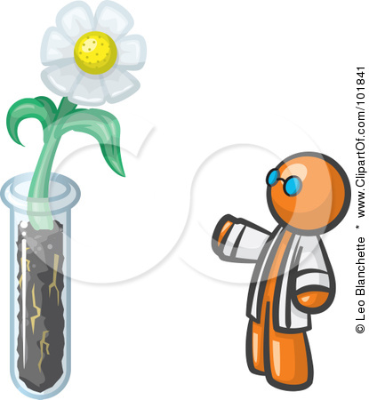
** صنفي التفاعلات التالية:
.................................................................
- 2 HClO→ H₂O+ Cl₂O
.................................................................
- P₄+ 5 O₂ → P₄O₁₀
.................................................................
- Ca+ 2 HCl→ CaCl₂+ H₂
.................................................................
4) 3 Mg + Fe₂O₃ 2 Fe + 3 MgO
5) C₂H₄ + 3 O₂ 2 CO₂ + 2 H₂
.................................................................
.................................................................
6) 2 PbSO₄ 2 PbSO₃ + O₂
صممي خريطة معرفية لانواع التفاعلات ؟؟

تصنيف التفاعلات الكيميائية
الأسم ــــــــــــــــــــــــــــــــــــــــــــــــــــ الصف ـــــــــــــــــــ

** صنفي التفاعلات التالية:
.................................................................
- 2 HClO→ H₂O+ Cl₂O
.................................................................
- P₄+ 5 O₂ → P₄O₁₀
.................................................................
- Ca+ 2 HCl→ CaCl₂+ H₂
.................................................................
4) 3 Mg + Fe₂O₃ 2 Fe + 3 MgO
5) C₂H₄ + 3 O₂ 2 CO₂ + 2 H₂
.................................................................
.................................................................
6) 2 PbSO₄ 2 PbSO₃ + O₂
صممي خريطة معرفية لانواع التفاعلات ؟؟

